اسئله الاختبار الفصلي + الواجبات لمقرر إدارة العمليات .....
السؤال1:أي العبارات التالية تتفق مع ما درسته بخصوص الخصائص الشخصية لمتخذ القرار :
لا يوجد خيار صحيح.
من السهل أن يرى متخذ القرار الأبعاد الكاملة للمشكلة.
يجب عدم المبالغة في الإعتماد على الخبرة وحدها كأساس لإتخاذ القرار.
تقدم الأساليب العلمية في مجال إتخاذ القرارات يضمن حالياً استبعاد أثر التحيز في اتخاذ القرارات.
السؤال2:أي العبارات التالية تتفق مع ما درسته بخصوص النظام بشكل عام :
لا يوجد خيار صحيح.
النظام المغلق يؤثر في ويتأثر بالبيئة المحيطه به.
النظام : تجميع الأشياء أو الأجزاء بحيث تكون كلاً واحداً.
النظام المفتوح يحقق هدفه دون تفاعل أو إستجابة لمتطلبات البيئة المحيطة.
السؤال3:احد الأساليب الوصفية لتقدير حجم الطلب، والذي يمكن من خلاله التعرف على حجم الطلب المتوقع في المناطق البيعية المختلفة :
لا يوجد خيار صحيح.
آراء رجال البيع.
آراء المديرين.
اسلوب دلفاي.
السؤال4:أحد الاساليب الوصفية لتقدير حجم الطلب، والذي يمكن من خلاله الاستفادة من آراء مجموعة من الخبراء مع تجنب المناقشات المباشرة بينهم :
آراء المديرين.
آراء رجال البيع.
لا يوجد خيار صحيح.
استقصاءات المستهلكين.
السؤال5:البيانات :
لا يوجد خيار صحيح.
مجموعة من الحقائق أو الرموز أو الأرقام التي ليس لها معنى أو قيمة.
التي تصلح منها لإتخاذ قرار اليوم، قد لا تصلح لإتخاذ القرار في المستقبل.
التي تصلح منها لإتخاذ القرار من وجهة نظر شخص معين، قد لا تصلح من وجهة نظر شخص آخر.
السؤال6:وفقاً لما درسته عن الخصائص الشخصية لمتخذ القرار، الشخص المغامر :
يميل إلى إتخاذ قرارات تحمل بعض التحديات أو المخاطر وفي نفس الوقت تضمن قدراً معقولاً من فرص النجاح.
لا يوجد خيار صحيح.
يميل إلى إتخاذ قرارات أكثر ضمانا وأمناً.
يرغب في إستغلال الفرص المتاحة أقصى إستغلال ممكن.
السؤال7:من أهداف إدارة الإنتاج والعمليات :
زيادة إنتاجية المنظمة.
تدعيم المركز التنافسي للمنظمة.
جميع الخيارات صحيحة.
تحقيق الرضا للمستهلكين والعملاء.
السؤال8:
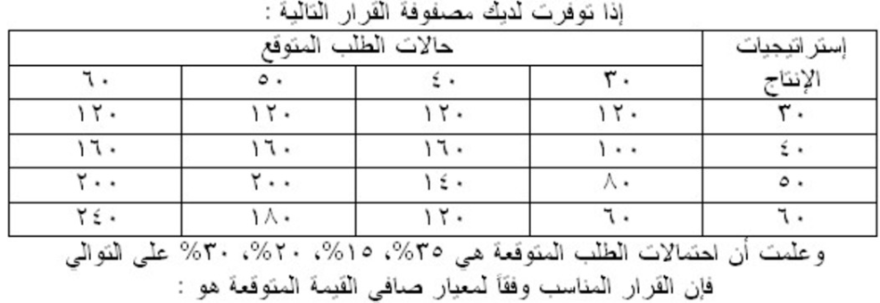
60 وحدة
50 وحدة
40 وحدة
30 وحدة

الشرح
استراتيجيات الانتاج | حالات الطلب المتوقع  0.35 0.15 0.20 0,30 |  |  |  | صافي الربح المتوقع  مجموع (ربح الحالة × احتمال الحالة)
استراتيجيات الانتاج | 30 | 40 | 50 | 60 | صافي الربح المتوقع  مجموع (ربح الحالة × احتمال الحالة)
30 | 120 | 120 | 120 | 120 | (130×1)=130 (هنا بما ان حالات الطلب المتوقع كلها 130 جمعت احتمال الحالات وطلع 1 صحيح )
40 | 100 | 160 | 160 | 160 | (100×0,35)+(160×0,65) = 139 ... (من وين جبتها الـ0,65 بما ان حالات الطلب المتوقع 160 مكرره ثلاث مرات جمعنا احتمال الحالة 0,15+0,20+0,30=0,65)
50 | 80 | 140 | 200 | 200 | (80×0,35)+(140×0,15)+(200×0,50)=149  * يتضح أن أكبر صافي ربح متوقع هو 149 وهو ناتج عن إستراتيجية إنتاج 50 وحدة * بالتالي نجد أن القرار المناسب وفقاً لمعيار صافي القيمة المتوقعة هو إنتاج 50 وحدة يومياً
60 | 60 | 120 | 180 | 240 | (60×0,35)+(120×0,15)+(180×0,20)+(240×0,30)=147
السؤال9:
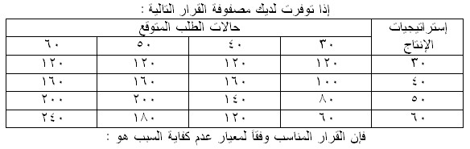
٦٠ وحدة
٥٠ وحدة
٤٠ وحدة
٣٠ وحدة

الشرح

استراتيجيات الانتاج | حالات الطلب المتوقع |  |  |  | متوسط الربح  (هو مجموع حالات الطلب المتوقع ÷ عدد حالات الطلب المتوقع )
استراتيجيات الانتاج | 30 | 40 | 50 | 60
30 | 120 | 120 | 120 | 120 | = $\frac{120+120+120+120}{4}$ 120
40 | 100 | 160 | 160 | 160 | = $\frac{160+160+160+100}{4}$145
50 | 80 | 140 | 200 | 200 | =$\frac{200+200+140+80}{4}$155  * نقوم بإختيار الإستراتيجية التي تحقق أكبر متوسط ربح  * بالتالي نجد أن القرار المناسب وفقاً لمعيار عدم كفاية السبب هو إنتاج 50 وحدة يومياً
60 | 60 | 120 | 180 | 240 | =$\frac{240+180+120+60}{4}$150
السؤال10:
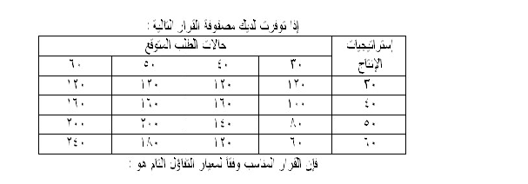
40 وحدة
30 وحدة
60 وحدة
50 وحدة

الشرح
استراتيجيات الانتاج | حالات الطلب المتوقع |  |  |  | أكبر ربح  نقوم بتحديد أكبر ربح لكل إستراتيجية
استراتيجيات الانتاج | 30 | 40 | 50 | 60 | أكبر ربح  نقوم بتحديد أكبر ربح لكل إستراتيجية
30 | 120 | 120 | 120 | 120 | 120
40 | 100 | 160 | 160 | 160 | 160
50 | 80 | 180 | 200 | 200 | 200
60 | 60 | 120 | 180 | 240 | 240  بالتالي نجد أن القرار المناسب وفقاً لمعيار التفاؤل التام هو إنتاج 60 وحدة يومياً
السؤال11:الفكر الإداري يتم من خلاله النظر إلى وظيفة الإنتاج على أنها :
تجمع بين خلق المنفعة الشكلية والمكانية.
تقتصر على خلق المنفعة الزمنية.
تقتصر على خلق المنفعة الشكلية.
لا يوجد خيار صحيح.
السؤال12:وفقاً لمفهوم إدارة الإنتاج والعمليات الذي درسته، المرحلة التي يقوم فيها مدير الإنتاج بتصميم نظام الإنتاج هي :
لا يوجد خيار صحيح.
مرحلة التخطيط.
مرحلة الرقابة.
مرحلة التنظيم.
السؤال13:الصناعات الخفيفة :
لا يوجد خيار صحيح.
يتوقف عليها التقدم التكنولوجي في كافة فروع الاقتصاد القومي.
مصانع الكيماويات الأساسية أحد الأمثله عليها.
تشمل المصانع التي تقوم بإنتاج وسائل الإنتاج.
السؤال14:من مخرجات النظام الإنتاجي غير المباشرة :
السلع.
لا يوجد خيار صحيح.
الخدمات.
العادم
السؤال15:الصناعات الإستخراجية والصناعات التحويلية :
ناتجة عن التقسيم الأفقي للصناعة.
ناتجة عن تقسيم الصناعات وفقاً لنوع النشاط الإقتصادي.
ناتجة عن التقسيم الرأسي للصناعة.
لا يوجد خيار صحيح.
السؤال16:أي العبارات التالية تتفق مع ما درسته بخصوص فعالية مدير الانتاج والعمليات في اتخاذ القرارات :
يجب أن يستخدم مدير الإنتاج والعمليات القوى التي يمكن التحكم فيها لمصلحته والتي تساعده على التكيف مع القوى التي لا يمكنه التجكم فيها.
جميع الخيارات صحيحة
العوامل الخارجية هي القوى التي تؤثر في إتخاذ القرار و يمكن لمتخذ القرار السيطرة عليها.
العوامل الداخلية هي القوى التي تؤثر في إتخاذ القرار ولكن لا يمكن لمتخذ القرار السيطرة عليها.
السؤال17:
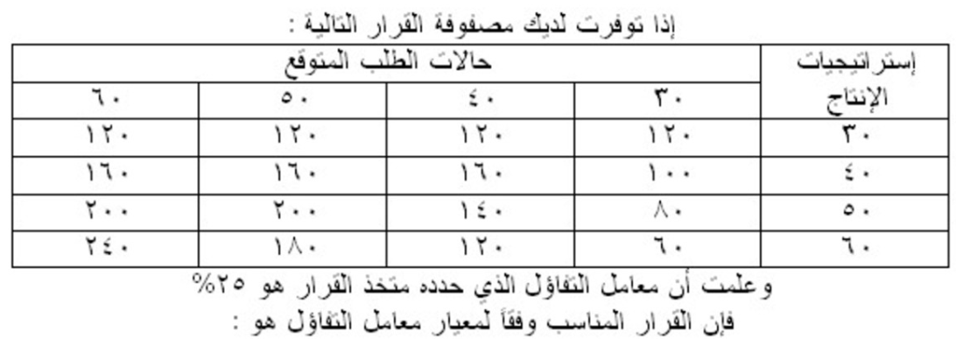
40 وحدة
30 وحدة
60 وحدة
50 وحدة
الشرح
*نحسب معامل التشاؤم = 1 – معامل التفاؤل = 1 – 0,25 = 0,75
*نقوم بحساب نتيجة كل استراتيجيه كما يلي :
ملاحظة : تفاؤل هو أكبر رقم , تشاؤم هو اصغر رقم
استراتيجيات الانتاج | حالات الطلب المتوقع |  |  |  | نتيجة الإستراتيجية  (أكبر ربح × معامل التفاؤل )+(أقل ربح×معامل التشاؤم)
استراتيجيات الانتاج | 30 | 40 | 50 | 60
30 | 160 | 160 | 160 | 160 | (160×0,25)+(160×0,75) = 160  * نقوم بإختيار الإستراتيجية التي تحقق أكبر نتيجة  * بالتالي نجد أن القرار المناسب وفقاً لمعامل التفاؤل هو إنتاج 30 وحدة يومياً
40 | 100 | 160 | 160 | 160 | (160×0,25)+(100×0,75) = 115
50 | 80 | 140 | 200 | 200 | (200×0,25)+(80×0,75) = 130.75
60 | 60 | 120 | 180 | 240 | (240×0,25)+(60×0,75) = 105
السؤال18:إذا كان الهدف من إنشاء مشروع جديد هو خدمة العملاء بشكل أفضل، فإن أكثر العوامل تأثيراً على موقع هذا المشروع هو :
القرب من القوى العاملة.
القرب من مصادر الطاقة.
القرب من الأسواق.
القرب من الموقع الحالي للمنظمة.
السؤال19:من أمثلة الخدمات النمطية :
النظارات الطبية.
لا يوجد خيار صحيح.
الملابس المعدة وفقاً للطلب.
أجهزة التلفزيون.
السؤال20:قرار النواحي الهندسية، أحد قرارات إدارة الإنتاج والعمليات التابعة لمجال :
تخطيط ومراقبة الإنتاج.
تصميم المنتج.
لا يوجد خيار صحيح.
المصنع والتجهيزات.
السؤال21:الخطوة الرابعة من خطوات تقدير حجم الطلب :
لا يوجد خيار صحيح.
تحديد المدة التي يجب أن تغطيها عملية التقدير.
اختيار أسلوب أو طريقة التقدير.
مراجعة التقديرات التي تم التوصل إليها.
السؤال22:المشكلة :
مصطلح يستخدم للتعبير عن العلامات أو الأعراض أو النتائج التي يمكن ملاحظتها في موقف معين.
من أمثلتها : ملاحظة مدير الإنتاج أن هناك تزايد في كمية الفاقد أثناء العملية الإنتاجية.
مصطلح يستخدم للتعبير عن السبب أو مجموعة الأسباب التي تكمن وراء الأعراض.
لا يوجد خيار صحيح.
السؤال23:يؤدي تقدير حجم الطلب الكلي للمنظمة بشكل دقيق إلى :
تمكين المنظمة من تخطيط الاحتياجات قصيرة الأجل من المواد والعماله.
تجنب الكثير من النفقات التي تتحملها المنظمة نتيجة وجود طاقات عاطلة.
تجنب فقدان نسبة من الأرباح نتيجة عدم وجود طاقة كافية لإنتاج الكمية المطلوبة.
جميع الخيارات صحيحة.
السؤال24:أي العوامل التالية تؤثر بشكل أكبر في تحديد موقع الصناعات الثقيلة :
القرب من الأسواق.
العوامل الشخصية.
إعتبارات الأمن في الدولة.
القرب من الموقع الحالي للمنظمة.
السؤال25:من الحالات التي يُفضل فيها استخدام الأساليب الوصفية بدلاً من الأساليب الكمية *لتقدير حجم الطلب :
عند توافر بيانات حديثة عن المبيعات.
عند تقديم منتج جديد للسوق.
لا يوجد خيار صحيح.
عدم وجود قرارات جديدة في النواحي السياسية أو الاقتصادية
السؤال26:أحد الأساليب الوصفية لتقدير حجم الطلب، والذي يمكن من خلاله الحصول على معلومات قد يصعب الحصول عليها مثل نوايا واتجاهات المستهلكين :
اسلوب دلفاي.
آراد المديرين.
لا يوجد خيار صحيح
آراء رجال البيع
السؤال27:عندما يكون تقدير حجم الطلب مطلوب في أسرع وقت ممكن، فإن أفضل أسلوب وصفي يمكن استخدامه هو :
آراء المديرين.
اسلوب دلفاي.
آراء رجال البيع.
استقصاءات المستهلكين.
السؤال28:
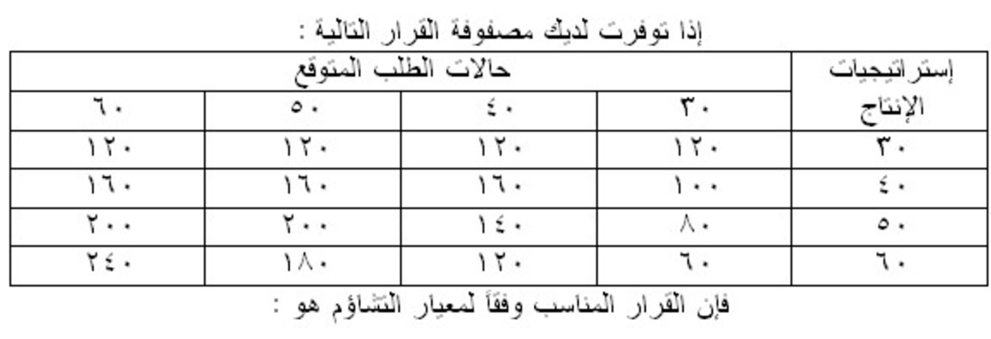
40 وحدة
30 وحدة
60 وحدة
50 وحدة

الشرح
استراتيجيات الانتاج | حالات الطلب المتوقع |  |  |  | أقل ربح
استراتيجيات الانتاج | 30 | 40 | 50 | 60 | أقل ربح
30 | 120 | 120 | 120 | 120 | 120  * نقوم بإختيار الإستراتيجية التي تحقق أكبر ربح من عمود أقل ربح ( يسمى أكبر الأقل)  * بالتالي نجد أن القرار المناسب وفقاً لمعيار التشاؤم هو إنتاج 30 وحدة يومياً
40 | 100 | 160 | 160 | 160 | 100
50 | 80 | 140 | 200 | 200 | 80
60 | 60 | 120 | 180 | 240 | 60
السؤال29:

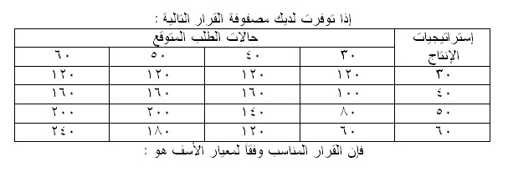
40 وحدة
٣٠ وحدة
٦٠ وحدة
٥٠ وحدة

الشرح
استراتيجيات الانتاج | حالات الطلب المتوقع |  |  |  | معيار الأسف
استراتيجيات الانتاج | 30 | 40 | 50 | 60 | معيار الأسف
30 | 120-120= صفر | 160- 120 = 40 | 200-120=80 | 240-120=120 | 120
40 | 120-100=20 | 160-160= صفر | 200-160=40 | 240-160=80 | 80
50 | 120-80= 40 | 160-140= 20 | 200-200=صفر | 240-200=40 | 40
60 | 120-60=60 | 160-120=40 | 200-180=20 | 240-240=صفر | 60
- في كل عمود ناخذ اكبر ربح ونطرحه من ارباح الحالات الباقية مثلا أول عمود اكبر ربح هو 120 نطرحه في العمود الاول 120-120 =صفر ,,,, 100-120 =20 ....والخ
- نختار اكبر اسف من كل استراتيجية مثلا استراتيجية الانتاج ل30 فأكبر اسف هو 120 ,,, استراتيجية الانتاج ل60 فأكبر اسف هو 60
- نقوم بإختيار الاستراتيجية التي تحقق اقل اسف من عمود اكبر اسف (الاستراتيجيه هي 50 واقل اسف هو 40 )

السؤال30:
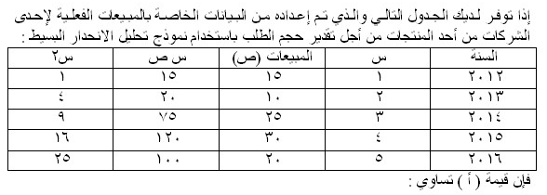
الجدول جايبه الدكتور كامل اللي علينا بس نطلع المجموع +المتوسط+معامل التصحيح+التباين
مجموع (مج) | 15 | 100 | 330 | 55
متوسط | 15/5=3 | 100/5=20
معامل التصحيح |  |  | متوسط س×مج ص  3×100=300 | متوسط س×مج س  3×15=45
التباين=المجموع – معامل التصحيح |  |  | 330-300=30 | 55-45=10
ب= $\frac{صستباين}{2_{ستباين}}$= 30/10=3 ,, أ=متوسط ص – (ب×متوسط س)= 20- (3×3)=11
اذا قيمة أ هي 11
١١
لا يوجد خيار صحيح.
٩
١٢
السؤال31:
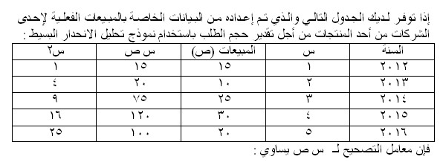
مجموع (مج) | 15 | 100 | 330 | 55
متوسط | 15/5=3 | 100/5=20
معامل التصحيح |  |  | متوسط س×مج ص  3×100=300 | متوسط س×مج س  3×15=45
التباين=المجموع – معامل التصحيح |  |  | 330-300=30 | 55-45=10
معامل التصحيح لـ س ص هو 300
٣٠٠
٢١٠
٤٠٠
لا يوجد خيار صحيح
السؤال32:
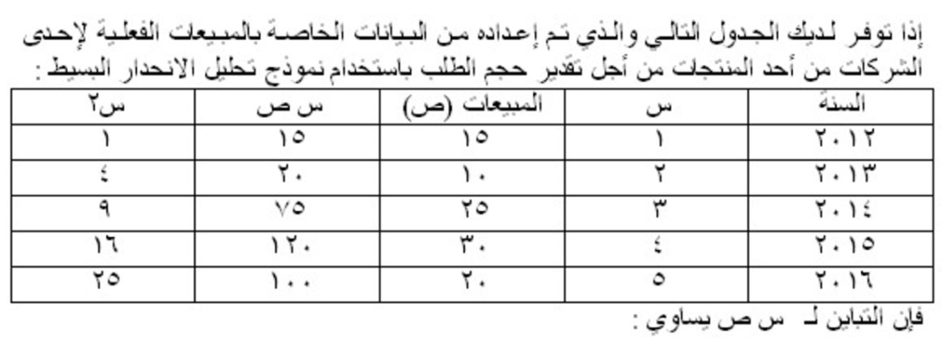
مجموع (مج) | 15 | 100 | 330 | 55
متوسط | 15/5=3 | 100/5=20
معامل التصحيح |  |  | متوسط س×مج ص  3×100=300 | متوسط س×مج س  3×15=45
التباين=المجموع – معامل التصحيح |  |  | 330-300=30 | 55-45=10
اذا قيمة التباين لـ س ص هو 30
15
لا يوجد خيار صحيح
30
25
السؤال33:
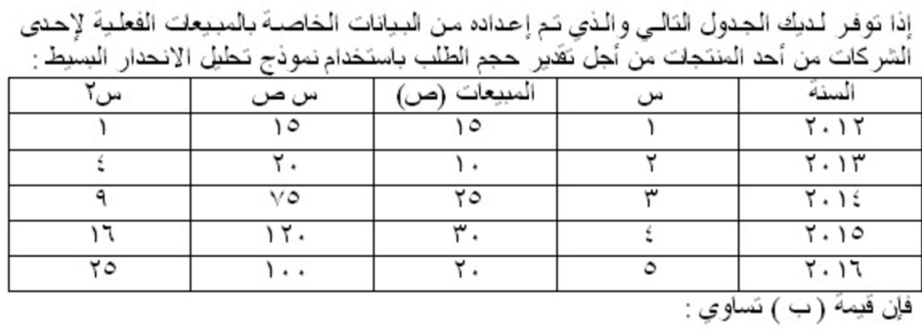
مجموع (مج) | 15 | 100 | 330 | 55
متوسط | 15/5=3 | 100/5=20
معامل التصحيح |  |  | متوسط س×مج ص  3×100=300 | متوسط س×مج س  3×15=45
التباين=المجموع – معامل التصحيح |  |  | 330-300=30 | 55-45=10
ب= $\frac{صستباين}{2_{ستباين}}$= 30/10=3
لا يوجد خيار صحيح
5
7
3
السؤال34:
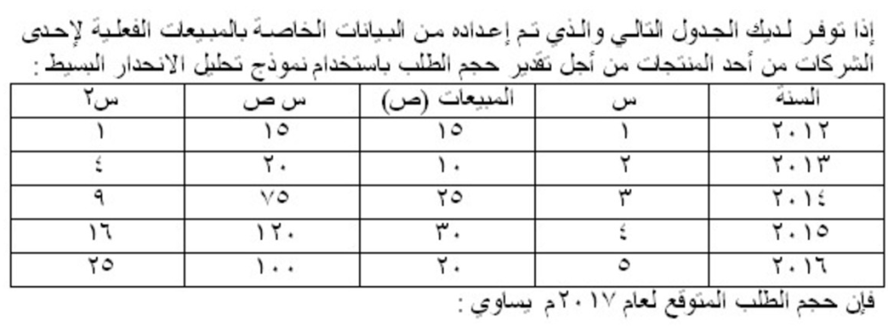
مجموع (مج) | 15 | 100 | 330 | 55
متوسط | 15/5=3 | 100/5=20
معامل التصحيح |  |  | متوسط س×مج ص  3×100=300 | متوسط س×مج س  3×15=45
التباين=المجموع – معامل التصحيح |  |  | 330-300=30 | 55-45=10
ب= $\frac{صستباين}{2_{ستباين}}$= 30/10=3 ,, أ =متوسط ص – (ب×متوسط س)= 20- (3×3)=11 اذا أ =11
ص = أ + ب س => ص=11 + 3 س
ص = 11+3س
س لـ 2017 = 6 وبالتالي ص 6 (حجم الطلب لعام 2017)= 11+ (3 × 6) = 29وحدة
لا يوجد خيار صحيح
34 وحدة
29 وحدة
18 وحدة

السؤال35:
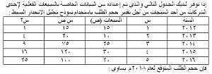
السؤال ذا نفس اللي قبله هنا بنطلع ناتج لعام 2018
س لـ 2018 = 7 وبالتالي ص7 (حجم الطلب لعام 2018)= 11+ (3 × 7)=32 وحدة
٣٦ وحدة
٢٤ وحدة
لا يوجد خيار صحيح.
٢٨ وحدة
السؤال36:وفقاً لما درسته بخصوص عناصر النظام الإنتاجي :
النقل لا يعتبر من عمليات التحول الإنتاجي.
التخزين لا يعتبر من عمليات التحول الإنتاجي.
لا يوجد خيار صحيح.
الخدمات تعتبر من مدخلات النظام الإنتاجي ومخرجاته أيضاً.
السؤال37:أحد مراحل نشأة وتطور إدارة الإنتاج والعمليات، والتي ظهرت فيها إدارة الإنتاج والعمليات لتشمل قطاع الصناعة والخدمات معاً :
لا يوجد خيار صحيح.
مرحلة الإنتاج الحرفي.
مرحلة الثورة الصناعية وظهور نظام المصنع. اتوقع
مرحلة التركيز على الإدارة الصناعية وإدارة الإنتاج
السؤال38:قرار الاستثمارات، أحد قرارات إدارة الإنتاج والعمليات التابعة لمجال :
تخطيط ومراقبة الإنتاج.
المصنع والتجهيزات.
لا يوجد خيار صحيح
تصميم المنتج.
السؤال39:أحد مراحل نشأة وتطور إدارة الإنتاج والعمليات، والتي بدأ فيها الإتفاق على مواصفات محددة للسلع عند التعاقد :
لا يوجد خيار صحيح
مرحلة إنتاج الوسطاء.
مرحلة الحرب العالمية الثانية واستخدام بحوث العمليات.
مرحلة الثورة الصناعية وظهور نظام المصنع.
السؤال40:أي العبارات التالية لا تتفق مع ما درسته بشأن الخصائص العامة لتقدير حجم الطلب :
لا يوجد خيار صحيح.
التنبؤ بحجم الطلب لمنتج معين عادة ما يكون أكثر دقة من التنبؤ بحجم الطلب لمجموعة من المنتجات.
تفترض جميع الأساليب المستخدمة في تقدير حجم الطلب أن هناك علاقة سببية بين ما حدث في الماضي وما يُنتظر حدوثه في المستقبل.
نتائج تقدير حجم الطلب بإستخدام جميع الأساليب غير مؤكدة مائة بالمائة.
السؤال41:
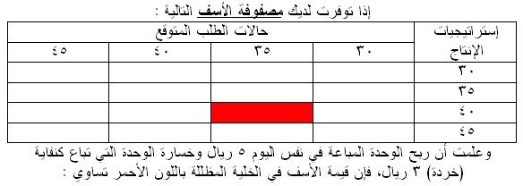
٢٥
٢٠
٤٥
لا يوجد خيار صحيح
السؤال42:
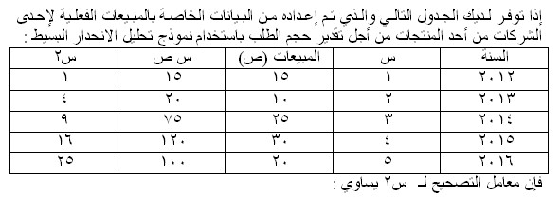
مجموع (مج) | 15 | 100 | 330 | 55
متوسط | 15/5=3 | 100/5=20
معامل التصحيح |  |  | متوسط س×مج ص  3×100=300 | متوسط س×مج س  3×15=45
التباين=المجموع – معامل التصحيح |  |  | 330-300=30 | 55-45=10

٨٥
٤٥
لا يوجد خيار صحيح.
٥٥
السؤال43:
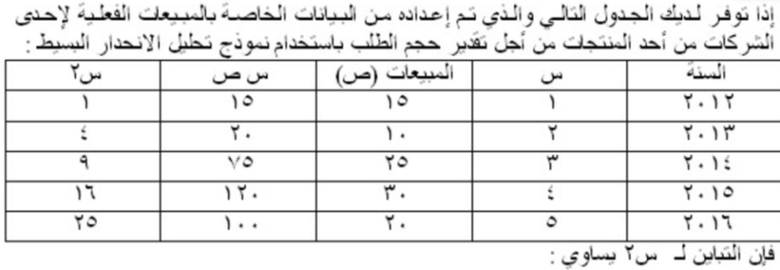
مجموع (مج) | 15 | 100 | 330 | 55
متوسط | 15/5=3 | 100/5=20
معامل التصحيح |  |  | متوسط س×مج ص  3×100=300 | متوسط س×مج س  3×15=45
التباين=المجموع – معامل التصحيح |  |  | 330-300=30 | 55-45=10
18
10
12
لا يوجد اختيار صحيح
السؤال44: 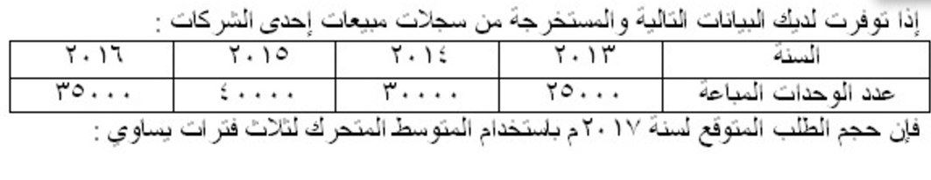
المتوسط المتحرك لسنة 2017 = $\frac{\left(30000+40000+35000\right)}{3}$=35000
لا يوجد خيار صحيح
35000 وحدة
45000 وحدة
31667 وحدة
السؤال45:
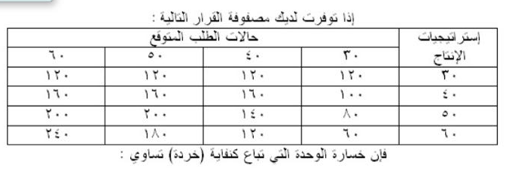
من الجدول لو صنعنا 30 وبعنا 30 من الجدول مكتوب 120
ومن الجدول 40 وبعنا 30 من الجدول مكتوب 100
اذا 120- 100= 20 , نشوف الفرق بين 30 و 40 هو 10 , اذا 20÷10 = 2 فالجواب لا يوجد خيار صحيح
4 ريال
لا يوجد خيار صحيح
3 ريال
5 ريال
السؤال46:أي المشروعات التالية، القرب من المواد الخام من أهم العوامل المؤثرة في اختيار موقعه :
مصنع منتجات ألبان.
جميع الخيارات صحيحة.
مصنع أسمنت.
مصنع رخام.
السؤال47:أي العبارات التالية تتفق مع ما درسته بخصوص إختيار موقع المشروع :
جميع الخيارات صحيحة.
لا يتغير الموقع المناسب للمشروع مع مرور الزمن
يؤثر موقع المشروع علي جذب الخبرات الفنية والإدارية.
لا يؤثر موقع المشروع على تكاليف الإنتاج.
السؤال48: أي العبارات التالية تتفق مع ما درسته بخصوص الأخطاء الشائعة في إتخاذ القرارات :
يجب علاج أعراض المشكلة وعدم الانتظار حتي يتم التعرف على اسبابها.
جميع الخيارات صحيحة.
يجب متابعة تنفيذ القرار.
يفضل اتخاذ القرار قبل الوقت المناسب.
السؤال49:
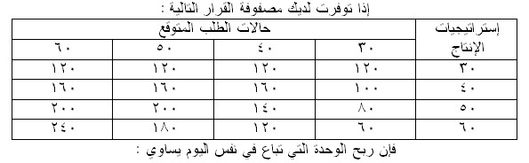
هنا طلب ربح الوحدة نأخذ أي قيمة مقابلة لكل استراتيجية متوافقة مع الطلب *نركز على النقطة ذي اهم اشي تكون الاسترتيجية نفس الطلب بمعنى ان الاستراتيجية 30 الطلب 30 يكون عندنا 120 , اذا 120÷30= 4 * مثال ثاني هنا240عند طلب 60 والاستراتيجية60 , اذا 240÷60=4
٦ ريال
٤ ريال
لا يوجد خيار صحيح
٣ ريال
السؤال50:أحد خطوات عملية إتخاذ القرار والتي تستغرق ٥٠ ٪ تقريباً من وقت وجهد صنع القرار :
تحليل وتقييم النتائج المترتبة على كل بديل.
تحديد البدائل أو سبل العمل التي تكفل علاج المشكلة أو تحقيق الهدف.
لا يوجد خيار صحيح.
اختيار أنسب البدائل واتخاذ القرار المناسب
السؤال51:
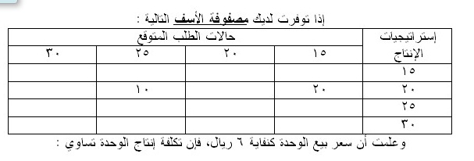
١٠ ريال
١٥ ريال
لا يوجد خيار صحيح.
٤ ريال
السؤال52:أحد الأساليب الوصفية لتقدير حجم الطلب، و"صعوبة تحديد المسئولية في حالة حدوث أخطاء في التقدير" أحد عيوبه :
آراء رجال البيع
لا يوجد خيار صحيح.
آراء الميرين.
استقصاءات المستهلكين.
السؤال53: 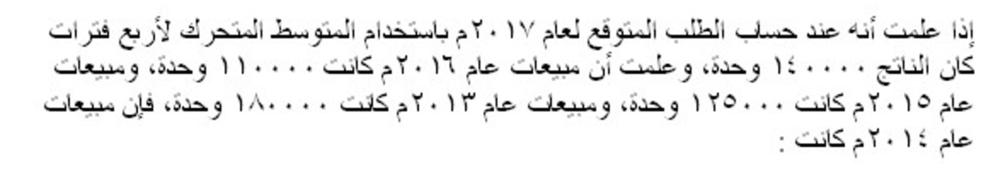
145000
لا يوجد خيار صحيح
165000
170000

السؤال54: 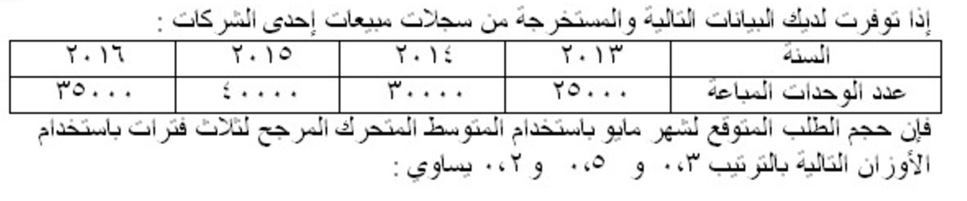
المتوسط المتحرك المرجح لشهر مايو =(35000 ×0,3)+(40000×0,5)+(30000×0,2)=36500 وحدة
إذا الطلب المتوقع لشهر مايو= 36500وحدة
43500
36500
لا يوجد خيار صحيح
30500
السؤال55:عند استخدام مصفوفة القرار، من المعايير التي تستخدم في حالة عدم التأكد :
معيار الأسف.
لا يوجد خيار صحيح
معيار عدم كفاية السبب.
معيار صافي القيمة المتوقعة.
السؤال56:متخط القرار فيها لا يستطيع تحديد احتمالات حدوث كل حاله من الحالات المتوقع حدوثها في المستقبل حتى وان تمكن من تحديد تلك الحالات
حاله عدم التاكد
*حاله مخاطرة
*لا يوجد خيار صحيح
*حاله التاكد التام
السؤال57:من القرارات التابعة لمجال تخطيط ومراقبة الإنتاج :
استقرار التصميم.
لا يوجد خيار صحيح.
موقع المصنع.
مستويات المخزون.
السؤال58: من المهام المستمرة لإدارة الإنتاج والعمليات :
مراقبة الجودة.
تصميم طرق العمل.
اختيار الآلات والمعدات.
تصميم نظم الرقابة.
السؤال59:في مرحلة الثورة الصناعية وظهور نظام المصنع :
حاول فريدريك تايلور وهنري جانت تقنين الإدارة داخل المصانع.
اتجهت الكثير من الأبحاث والكتب نحو إبراز مفاهيم جديدة مثل الادارة الصناعية وإدارة المصنع.
لا يوجد خيار صحيح.
تم استخدام بحوث العمليات في حل الكثير من المشكلات في القطاع الصناعي.
السؤال60:
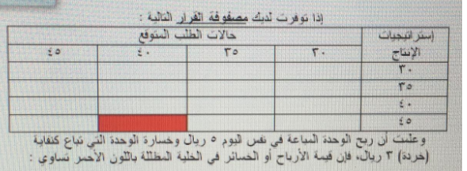
ربح الوحدة = 5ريال , خسارة الوحدة = 3 ريال , هنا بإمكانك طلع الجدول الخلية المطلوبة فقط , بس شرحتها للي مو فاهمها .
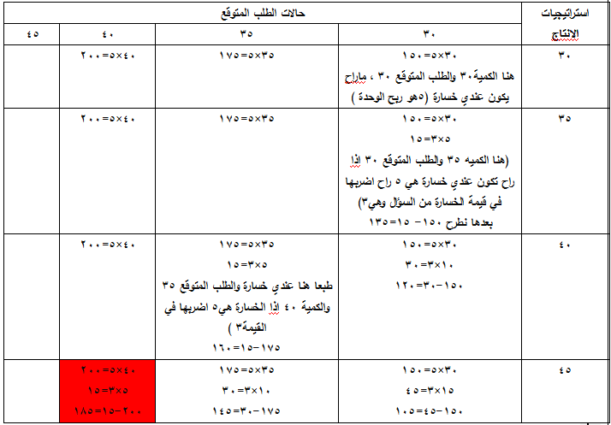
225
145
185
لا يوجد خيار صحيح

الواجب الأول
السؤال 1
أي العبارات التالية لا تتفق مع ما درسته بخصوص النظام بشكل عام والنظام الإنتاجي :
المعلومات أحد مدخلات النظام الإنتاجي
هناك علاقات متداخله بين العناصر أو الأجزاء المكونة للنظام
النظام المغلق يؤثر في ويتأثر بالبيئة المحيطه به
المعلومات أحد مخرجات النظام الإنتاجي
السؤال 2
المرحلة التي يقوم فيها مدير الإنتاج والعمليات بتحديد السياسات والبرامج والإجراءات اللازمة لتحقيق الأهداف :
لا يوجد خيار صحيح
مرحلة الرقابة
مرحلة التنظيم
مرحلة التخطيط
السؤال 3
يقصد بها تحويل عناصر الإنتاج إلى سلع تامة الصنع تشبع رغبات الأفراد :
المنفعة الحيازية
المنفعة المكانية
لا يوجد خيار صحيح
المنفعة الزمنية
السؤال 4
من المهام المستمرة لإدارة الإنتاج والعمليات :
الاستحداث
التصميم
الاختيار
الرقابة
السؤال 5
وفقاً للتقسيم الأفقي للصناعة :
الصناعات الخفيفة تضم المصانع التي تقوم بإنتاج مواد الإستهلاك
يتم تقسيم الصناعات حسب نوعية التكنولوجيا المستخدمة في الإنتاج الصناعي
الصناعات الثقيلة تضم المصانع التي تقوم بإنتاج الأقمشة والأغذية
يتم تقسيم الصناعات الى صناعات استخراجية واخرى تحويلية
السؤال 6
أثناء تطور إدارة الإنتاج والعمليات، اشتهر بعض الأفراد في بعض العائلات بإنتاج سلع معينة وتحولت المبادلات العينية إلى نقدية في مرحلة :
مرحلة إنتاج الوسطاء
مرحلة الإنتاج الحرفي
مرحلة الثورة الصناعية وظهور نظام المصنع
مرحلة الإنتاج المنزلي ونشوء المنتهلك
الواجب الثاني
السؤال 1
إذا توفرت لديك مصفوفة القرار التالية :
إستراتيجيات  الإنتاج | حالات الطلب المتوقع |  |  |  | أكبر ربح
إستراتيجيات  الإنتاج | 10 | 15 | 20 | 25 | أكبر ربح
10 | 30 | 30 | 30 | 30 | 30
15 | 20 | 45 | 45 | 45 | 45
20 | 10 | 35 | 60 | 60 | 60
25 | صفر | 25 | 50 | 75 | 75
فان القرار المناسب وفقا لمعيار التفاؤل التام
الحل
-نقوم باختيار الاستراتيجية التي تحقق اكبر ربح كما يلي :
* نقوم بتحديد أكبر ربح لكل استراتيجية
ثم نقوم بإختيار الإستراتيجية التي تحقق أكبر ربح من الارباح التي قمنا بإختيارها في عمود أكبر صافي ربح (يسمى أكبر الأكبر) بالتالي نجد ان القرار المناسب وفقاً لمعيار التفاؤل التام هو انتاج 25 وحدة
- انتاج ١٠ وحدات
- انتاج ٢٥ وحدة
- انتاج ١٥ وحدة
- انتاج ٢٠ وحدة
السؤال 2
إذا توفرت لديك مصفوفة القرار التالية :
إستراتيجيات  الإنتاج | حالات الطلب المتوقع |  |  |  | أكبر ربح  (أكبر ربح × معامل التفاؤل )+(أقل ربح×معامل التشاؤم)
إستراتيجيات  الإنتاج | 10 | 15 | 20 | 25
10 | 30 | 30 | 30 | 30 | ( 30 x 45% ) + (30 x 55% ) = 30
15 | 20 | 45 | 45 | 45 | ( 45 x 45% ) + ( 20 x 55% ) = 31,25
20 | 10 | 35 | 60 | 60 | ( 60 x 45% ) + ( 10 x 55% ) = 32,5
25 | صفر | 25 | 50 | 75 | ( 75 x 45% ) + ( صفر x 55% ) = 33,75
وعلمت ان معامل التفاؤل الذي حدده متخذ القرار هو 45% فان القرار المناسب لمعيار معامل التفاؤل هو
الحل
* نحسب معامل التشاؤم = 1 – معامل التفاؤل = 1 - 45 % = 55 %
نقوم بحساب كل استراتيجية كما يلي :
نقوم باختيار الإستراتيجية التي تحقق أكبر نتيجة
بالتالي نجد ان القرار المناسب وفقاً لمعيار التفاؤل التام هو انتاج 25 وحدة
ملاحظة : تفاؤل هو أكبر رقم , تشاؤم هو اصغر رقم

- انتاج ١٠ وحدات
- انتاج ١٥ وحدة
- انتاج ٢٠ وحدة
- انتاج ٢٥ وحدة
السؤال 3
إذا توفرت لديك مصفوفة القرار التالية :
إستراتيجيات  الإنتاج | حالات الطلب المتوقع |  |  |  | أكبر ربح
إستراتيجيات  الإنتاج | 10 | 15 | 20 | 25 | أكبر ربح
10 | 30 | 30 | 30 | 30 | 30
15 | 20 | 45 | 45 | 45 | 45
20 | 10 | 35 | 60 | 60 | 60
25 | صفر | 25 | 50 | 75 | 75
فإن القرار المناسب وفقاً لمعيار التشاؤم
الحل
* نقوم باختيار أقل ربح لكل استراتيجية كالتالي :
نقوم باختيار الإستراتيجية التي تحقق أكبر ربح (يسمى أكبر الأقل) بالتالي نجد ان القرار المناسب لمعيار التشاؤم هو إنتاج‌١٠ وحدات
- انتاج ١٠ وحدات
- انتاج ٢٥ وحدة
- انتاج ١٥ وحدة
- انتاج ٢٠ وحدة
السؤال 4
إذا توفرت لديك مصفوفة القرار التالية :
إستراتيجيات  الإنتاج | حالات الطلب المتوقع |  |  |  | أكبر أسف
إستراتيجيات  الإنتاج | 10 | 15 | 20 | 25 | أكبر أسف
10 | 30– 30 = صفر | 45 – 30 =10 | 60 – 30 = 30 | 75 – 30 = 45 | 45
15 | 30 – 20 =10 | 45 – 45 = صفر | 60 – 45 = 15 | 75 – 45 = 30 | 30
20 | 30 – 10 = 20 | 45 – 35 = 10 | 60 – 60 = صفر | 75 – 60 = 15 | 20
25 | 30 – صفر = 30 | 45 – 25 = 20 | 60 – 50 = 10 | 75 – 75 = صفر | 30
فإن القرار المناسب وفقاً لمعيار الأسف هو
الحل
* نقوم بإعداد مصفوفة الأسف كما يلي :
- نقوم بطرح أكبر ربح لكل حالة من جميع أرباح الحالة:
- نقوم باختيار أكبر أسفل كل استراتيجية :
نقوم باختيار الإستراتيجية التي تحقق أقل أسف من عمود أكبر أسف و بالتالي نجد ان القرار المناسب لمعيار التشاؤم هو إنتاج‌١٠ وحدات
- انتاج ١٠ وحدات
- انتاج ٢٥ وحدة
- انتاج ١٥ وحدة
- انتاج ٢٠ وحدة

السؤال 5
إذا توفرت لديك مصفوفة القرار التالية :
إستراتيجيات  الإنتاج | حالات الطلب المتوقع  40%، 20% ،15% ، 25% |  |  |  | صافي الربح المتوقع  مجموع ( ربح الحالة x إحتمال الحالة )
إستراتيجيات  الإنتاج | 10 | 15 | 20 | 25 | صافي الربح المتوقع  مجموع ( ربح الحالة x إحتمال الحالة )
10 | 30 | 30 | 30 | 30 | ( 30 x 1 ) = 30(هنا بما ان حالات الطلب المتوقع كلها 30 جمعت احتمال الحالات وطلع 1 صحيح )
15 | 20 | 45 | 45 | 45 | (20 x40% ) + ( 45 x60% ) = 35(من وين جبتها الـ60 بما ان حالات الطلب المتوقع 45 مكرره ثلاث مرات جمعنا احتمال الحالة 20%+15%+25%=60%)
20 | 10 | 35 | 60 | 60 | ( 10 x 40% ) + (35 x 20% )  + ( 60 x 40% ) = 35
25 | صفر | 25 | 50 | 75 | ( صفر x 40% ) + (25 x 20%) + (50 x 15% )  + ( 75 x 25% ) = 31,25
وعلمت أن احتمالات الطلب المتوقعة هي 40%، 20% ،15% ، 25%، على التوالي فإن القرار المناسب وفقاً لمعيار صافي القيمة المتوقعة هو:
الحل
* نقوم بوضع الاحتمالات الخاصة بكل حالة من حالات الطلب المتوقع
* نقوم بحساب الربح المتوقع لكل استراتيجية كمايلي :
يتضح أن أكبر صافي ربح متوقع هو35 وهو ناتج عن إستراتيجية إنتاج 20 وحدة بالتالي نجد ان القرار المناسب لمعيار صافي القيمة المتوقعة هو إنتاج‌20 وحدات
- لا يوجد خيار صحيح
- انتاج ٢٥ وحدة
- انتاج 20 وحدة
- انتاج 1٠ وحدة
السؤال 6
إذا توفرت لديك مصفوفة القرار التالية :
إستراتيجيات  الإنتاج | حالات الطلب المتوقع |  |  |  | متوسطالربح
إستراتيجيات  الإنتاج | 10 | 15 | 20 | 25 | متوسطالربح
10 | 30 | 30 | 30 | 30 | 30 + 30 + 30 + 30 = 30  4
15 | 20 | 45 | 45 | 45 | 20 + 45 + 45 +45= 38,75  4
20 | 10 | 35 | 60 | 60 | 10 + 35 + 60 + 60 = 41,25  4
25 | صفر | 25 | 50 | 75 | صفر + 25 + 50 + 75 = 37,5  4
فان القرار المناسب وفقا لمعيار عدم كفاية السبب هو
الحل
* نقوم بحساب متوسط الربح لكل استراتيجية كما يلي :
ثم نقوم باختيار الإستراتيجية التي تحقق أكبر متوسط ربح
بالتالي نجد ان القرار المناسب وفقاً لمعيار عدم كفاية السبب هو انتاج 20 وحدة
- انتاج ١٠ وحدات
- انتاج ١٥ وحدة
- انتاج ٢٠ وحدة
- انتاج ٢٥ وحدة
شرح الواجب الثاني اخوكم / البرهي بتعاون مع اختكم بنت ابوها
نسأل الله لنا ولكم التوفيق والنجاح

الواجب الثالث
السؤال 1: يقصد بها توحيد مواصفات السلعة أو الخدمة من حيث الآداء وطريقة الصنع ونوعية الخامات المستخدمه في إنتاجها
سياسة التنويع.
سياسة تنميط المنتجات.
لا يوجد خيار صحيح.
سياسة التخصص في الإنتاج
السؤال 2: العمال العاديين :
يتم استخدامهم في أعمال الخدمة والأعمال المساندة.
يتم استخدامهم في العمال الفنية الدقيقة.
لا يوجد خيار صحيح.
يتم استخدامهم في الاعمال الميكانيكية.
السؤال 3: الوقت المستغرق في تحضير المواد الأولية وصيانة الآلات وفحصها ودورانها للتشغيل ثم تحميلها بالمواد الأولية يسمى :
وقت إعادة الضبط.
لا يوجد خيار صحيح.
وقت تشغيل الآلات.
وقت إعداد الآلات.
السؤال 4:الآلات غير المتخصصة :
تصلح للإنتاج المستمر.
تشغيلها يحتاج إلى عمال لا يشترط فيهم درحة عالية من المهارة.
تشغيلها يحتاج إلى عمال يشترط فيهم درحة عالية من المهارة.
لا يوجد خيار صحيح.
السؤال 5: من مزايا سياسة التبسيط كأحد سياسات تصميم وتطوير المنتجات :
الإستفادة من الآلات المتخصصة.
زيادة حجم الإنتاج والمبيعات.
تمكين المنظمة من إستخدام بعض مخلفات إنتاج منتجات معينة في إنتاج منتجات أخرى.
لا يوجد خيار صحيح.
السؤال 6: المهمات :
لا يوجد خيار صحيح.
مادة أولية تم إجراء بعض العمليات الصناعية عليها.
أجزاء يتم شراؤها من أجل تجميعها مع بعضها البعض من أجل الوصول للمنتج النهائي.
المواد التي يتم استهلاكها في عمليات التصنيع ولكنها لا تدخل في تشكيل المنتج النهائي.
السؤال 7: اي العبارات التالية تتفق مع ما درسته بخصوص طبيعة جدولة الإنتاج :
تتم جدولة الإنتاج على مرحلتين، وتتمثل المرحلة الأولى في ترتيب العمليات.
تتم جدولة الإنتاج على مرحلتين، وتتمثل المرحلة الثانية في التحميل.
تمثل جدولة الإنتاج مشكلة كبيرة في ظل نظام الإنتاج المستمر.
لا يوجد خيار صحيح.
السؤال 8: مرحلة التصميم المبدئي للمنتجات كأحد مراحل تصميم وتطوير المنتجات :
جميع الخيارات صحيحة.
تشهد مولد فكرة المنتج الجديد.
يجب أن يتم التصميم فيها بتحقيق التوازن بين العوامل الإنتاجية والتسويقية والمالية.
تُجرى فيها بحوث ودراسات علمية للوصول إلى منتجات جديدة غالباً لم تكن موجودة من قبل

